



Россия – Казахстан: сотрудничество без границ

16.04.12 г.
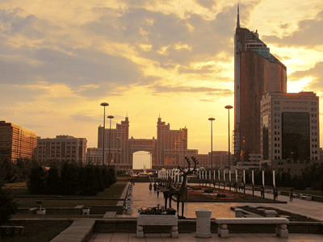
В марте этого года Торгово-промышленная палата Казахстана избрала нового президента. Им стал востоковед Сабр Есимбеков, в прошлом – первый секретарь посольства РК в Японии и член руководящих органов национальных нефтегазовых компаний Казахстана. В начале апреля Сабр Есимбеков прибыл в Москву, чтобы обсудить с руководством ТПП РФ перспективы дальнейшего сотрудничества, а также принял участие в форуме деловых СМИ, посвященном экономической интеграции.
В интервью для ТПП-Информ Сабр Есимбеков оценил переговоры с руководством российской Торгово-промышленной палаты как «очень позитивные». Как организация, имеющая огромный опыт, она может помочь ТПП Казахстана по-новому взглянуть на процессы, которые происходят в рамках Единого экономического пространства, считает он. «Совместно мы прошли уже большой путь, но многое нам еще предстоит. Казахстанская бизнес-среда гораздо более гибка, чем российская. В чем-то мы ушли уже гораздо дальше российских коллег – это касается и ставки НДС, и других налогов. Опыт Казахстана и его наработки последних нескольких лет в совершенствовании законодательства могут пригодиться и в России», – сказал Есимбеков. Вместе с тем он отметил, что у нас есть и общие проблемы. «Мы знаем, что нужно снимать административные барьеры для бизнеса, и считаем, что он должен быть более прозрачным», – отметил новый президент ТПП РК.
Кроме того, Сабр Есимбеков рассказал и о других проблемах и перспективах.
– Как вы относитесь к идее создания наднациональных компаний и госорганов в рамках Единого экономического пространства?
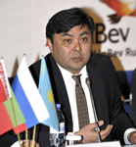– Идея трансграничных корпораций не нова и является отголоском нашего советского прошлого. Казахстан являлся частью народно-хозяйственного комплекса СССР, например, северный Казахстан был сильно энергетически привязан к Западной Сибири, а восточный – к Алтаю. Так что это решение лежало на поверхности и его нетрудно будет осуществить, достаточно восстановить наши старые трансграничные связи. Мы видим здесь большой потенциал регионального сотрудничества, где уже наработан достаточно хороший фон деловых отношений.
– Вскоре Казахстан, как и Россия, присоединится к ВТО. В нашей стране до сих пор не утихают общественные дискуссии по этому поводу. А как относится ко Всемирной торговой организации казахстанский бизнес?
– Разумеется, мы ждем более позитивных моментов. Казахстанский бизнес чрезвычайно практичен и понимает, что любой интеграции, направленной на улучшение делового климата и бизнес-процессов, не стоит бояться. Что касается отношений России и Казахстана, то на них вступление в ВТО не должно значительно повлиять, ведь мы давно уже существуем в условиях таможенного союза и уже полгода – в условиях Единого экономического пространства. Сейчас это общий рынок товаров и услуг для 170 млн человек, а вскоре с присоединением новых стран к нашей тройке он еще увеличится. У нас сохраняется огромный потенциал роста. Европа проходила схожие этапы интеграции в течение 50 лет, нам удалось достичь значительных успехов гораздо быстрее, однако останавливаться рано – будущее требует от нас столь же гибких и стремительных перемен.
– Какие именно компании сейчас более активно действуют на казахстанском рынке?
– Только за первые полгода существования ЕЭП взаимный внутренний товарооборот трех стран вырос на 40%, и эта тенденция явно сохранится. Все больше российских компаний стремятся выйти на казахстанский рынок, все больше предприятий регистрируются бизнесменами из России именно здесь. Причина не только в гибком законодательстве, но и в близости крупнейших азиатских рынков. Ведь с образованием ЕЭП таможенные границы России фактически раздвинулись до самого Китая.
Есть ряд крупных российских компаний, традиционно присутствующих на нашем рынке, – в основном нефтегазовые гиганты. Сейчас к ним присоединились также крупные машиностроительные компании, прорабатывается вопрос с белорусскими коллегами о производстве компонентов для сельхозтехники. То есть если раньше к нам приходили в основном предприятия добывающего сектора, то теперь к ним присоединилась и переработка, и IT-технологии. Недавно был создан совместный фонд по поддержке нанотехнологий.
– В Казахстане до сих пор не решен вопрос выдачи карнетов АТА. Это создает определенные трудности для других членов ТС…
– Мы сейчас вплотную приступили к решению этого вопроса. Буквально на днях мы отправили запрос в наши госорганы и ожидаем решения. Не могу сказать, что мы полностью уверены в положительном ответе, но по предварительной проработке можно сказать, что власть проявляет понимание проблемы, и вскоре она будет решена.
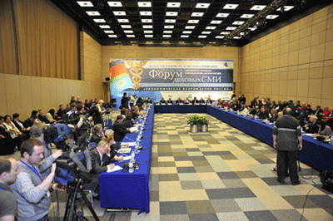
Беседовала Анастасия Казимирко-Кириллова,
ТПП-Информ

